 | Спасательные многофункциональные катера | 000

СМК проекта 23370М

Основные ТТЭ |  |  | Основные проекции
Водоизмещение: стандартное | т | 130 | 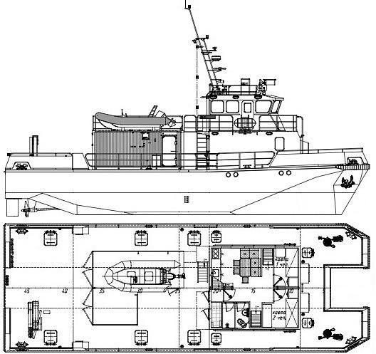
полное | т | 150
Главные размерения: длина | м | 24,2
ширина | м | 8,5
осадка | м | 1,4
Максимальная мощность ГЭУ | л. с. | 2380
Скорость хода: максимальная | уз | 13,0
экономическая | уз | 10,0
Дальность плавания: | миль | 250 (13)
максимальная (при скорости в уз) | миль | 300 (10)
Глубина погружения: предельная | м | -
рабочая | м | -
Автономность | суток | 5
Экипаж + пассажиры | человек | 3+9
Вооружение и ВТ│ Дополнительные сведения
─ ЭЛГК-М Т01МИТ-14500М/З (5100-1200 кг/0-10,1 м),
─ СКМ с водолазным оборудованием и
декомпрессионной камерой (45 м),
─ СКМ с аварийно-спасательным имуществом,
─ Рабочий катер РИБ "Фаворит-500" (4 чел./800 кг) и др.

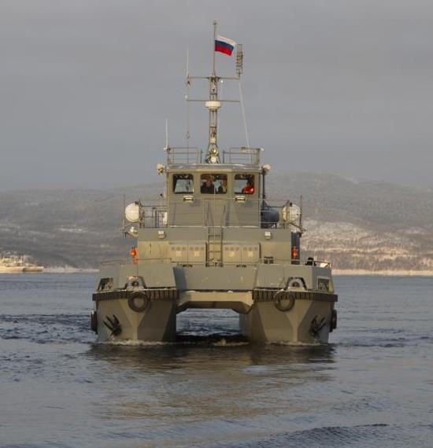
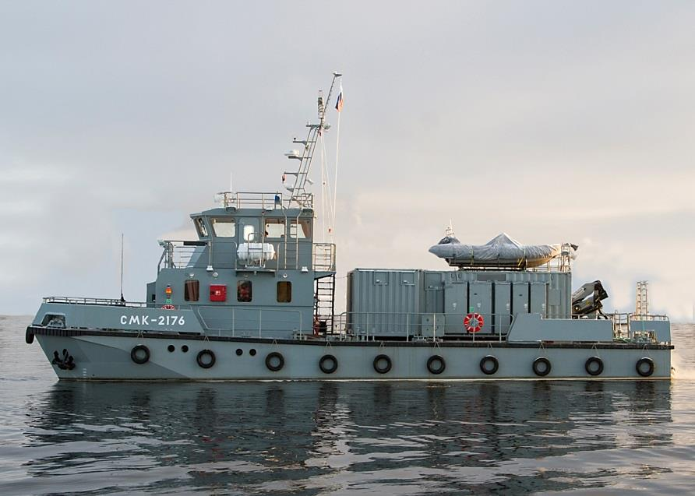

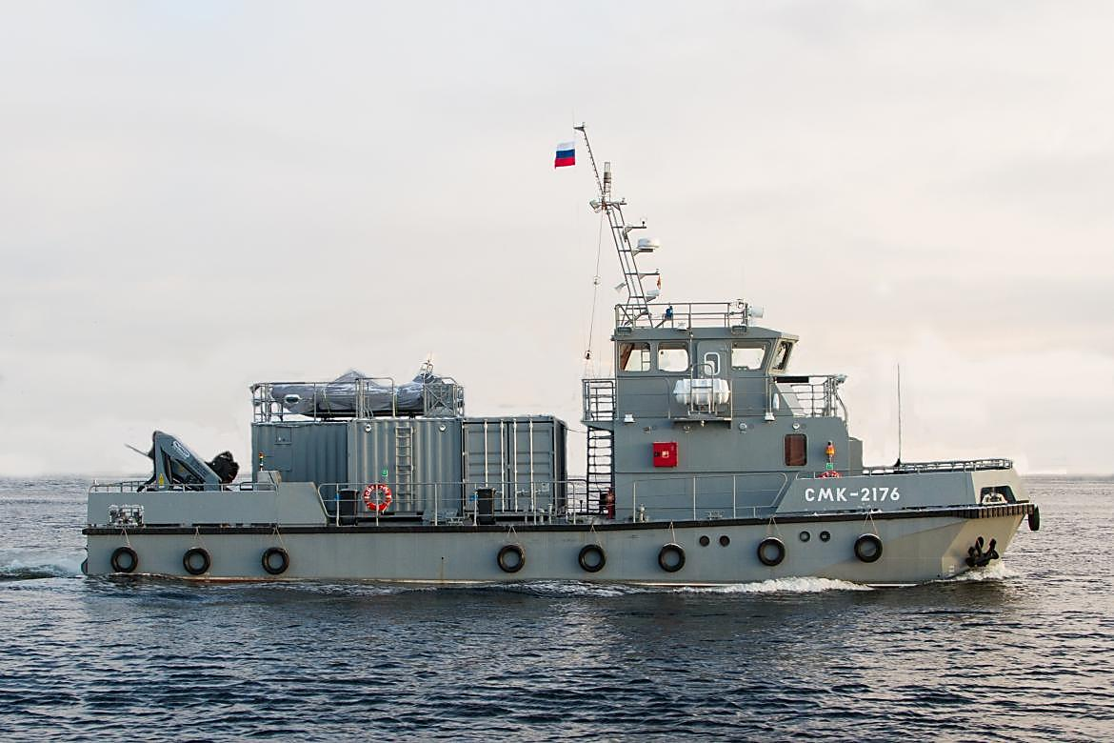

На фото: СМК-2176 "Спасатель Кононенко".

